第6章 树和二叉树
1．选择题
（1）一棵完全二叉树上有1001个结点，其中叶子结点的个数是（ ）。
A．250 B． 500 C．254 D．501
（2）一个具有1025个结点的二叉树的高h为（ ）。
A．11 B．10 C．11至1025之间 D．10至1024之间
（3）深度为h的满m叉树的第k层有（ ）个结点。(1=<k=<h)
A．m^{k-1} B．m^{k}-1 C．m^{h-1} D．m^{h}-1
（4）利用二叉链表存储树，则根结点的右指针是（ ）。
A．指向最左孩子 B．指向最右孩子 C．空 D．非空
（5）设F是一个森林，B是由F变换得的二叉树。若F中有n个非终端结点，则B中右指针域为空的结点有（ ）个。
A．n−1 B．n C．n + 1 D．n + 2
2．应用题

（1）设一棵二叉树的先序序列： A B D F C E G H ，中序序列： B F D A G E H C
①画出这棵二叉树，写出后序序列。
②画出这棵二叉树的后序线索树。
③将这棵二叉树转换成对应的树（或森林）。

（2） 假设用于通信的电文仅由8个字母组成，字母在电文中出现的频率分别为0.07，0.19，0.02，0.06，0.32，0.03，0.21，0.10。试为这8个字母设计赫夫曼编码。

第7章 图
1．选择题
（1）在一个有向图中，所有顶点的入度之和等于所有顶点的出度之和的（ ）倍。
A．1/2 B．1 C．2 D．4
（2）具有n个顶点的有向图最多有（ ）条边。
A．n B．n(n-1) C．n(n+1) D．n²
（3）下面（ ）算法适合构造一个稠密图G的最小生成树。
A． Prim算法 B．Kruskal算法 C．Floyd算法 D．Dijkstra算法
（4）用邻接表表示图进行广度优先遍历时，通常借助（ ）来实现算法。
A．栈 B. 队列 C. 树 D．图
（5）已知图的邻接矩阵下图1所示，则从顶点v₀出发按深度优先遍历的结果是（ ）。
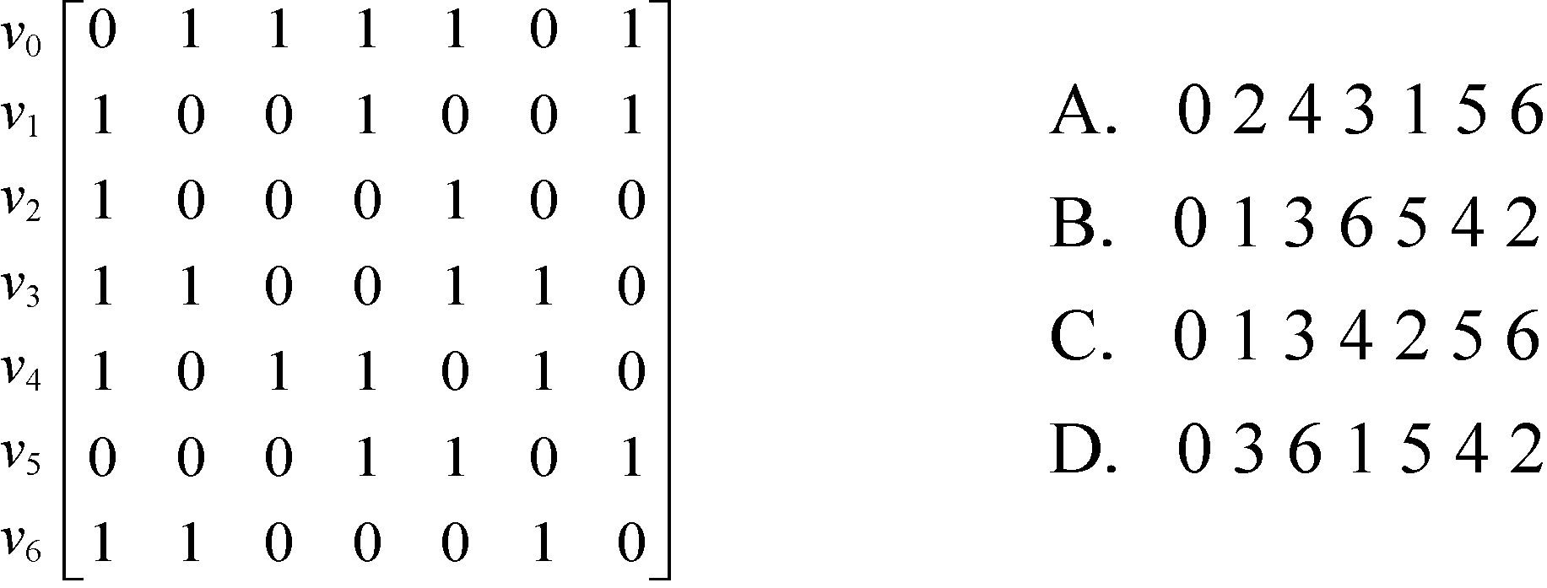
图1 邻接矩阵
（6）已知图的邻接表如下图2所示，则从顶点v₀出发按广度优先遍历的结果是（ ），按深度优先遍历的结果是（ ）。
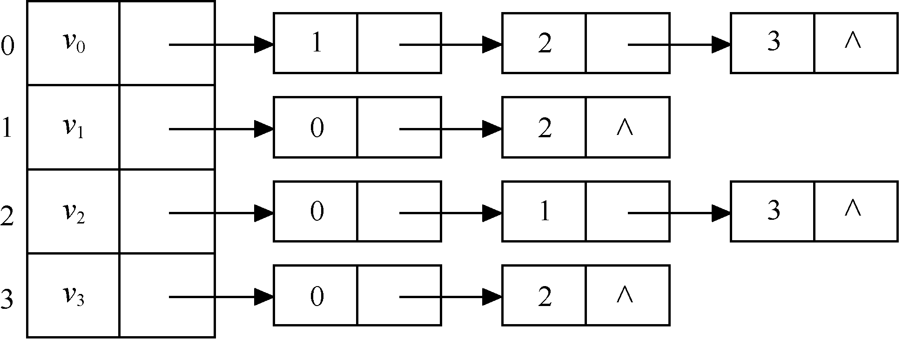
图2 邻接表
A．0 1 3 2 B．0 2 3 1 C．0 3 2 1 D．0 1 2 3
（7）下面（ ）方法可以判断出一个有向图是否有环。
A．深度优先遍历 B．拓扑排序 C．求最短路径 D．求关键路径
2．应用题
（1）已知图3所示的有向图，请给出：
① 每个顶点的入度和出度；
② 邻接矩阵；
③ 邻接表；
④ 逆邻接表。
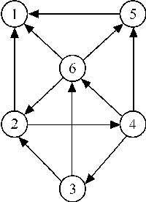

图3 有向图

（2）已知如图4所示的无向网，请用普里姆算法给出从A开始的最小生成树

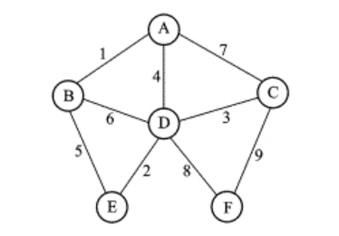
图4 无向网
（3）无网如图5所示，试用迪杰斯特拉算法求出从顶点u到其他各顶点间的最短路径，列表写出计算过程。

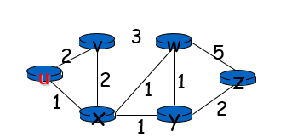
图5

